**Народный бюджет – 2023**

В 2023 году в рамках проекта «Команда Губернатора: «Народный бюджет» по итогам областного конкурсного отбора на территории Харовского округа реализовано 28 проектов, общей стоимостью 38,4 млн. рублей. За счет участия в данном проекте Харовскому округу предоставлена субсидия из областного бюджета в размере 26,8 млн. рублей. На реализацию данных проектов из окружного бюджета направлено 4,0 млн. рублей.

Из 28 проектов на территории города Харовска реализованы 18 проектов и 10 проектов в сельских населенных пунктах округа, в том числе в целом по Харовскому округу по направлениям:

- 15 проектов на сумму 21,0 млн. рублей по водоснабжению и водоотведению, из них на территории сельских поселений 5 проектов и 10 проектов в г. Харовске.

В городе осуществлен ремонт водоразборных колонок и люков и кирпичных горловин канализационных колодцев на общую сумму 2,7 млн. рублей. Осуществлен канализационного коллектора г. Харовск ул. Пролетарская (0,6 млн. рублей).

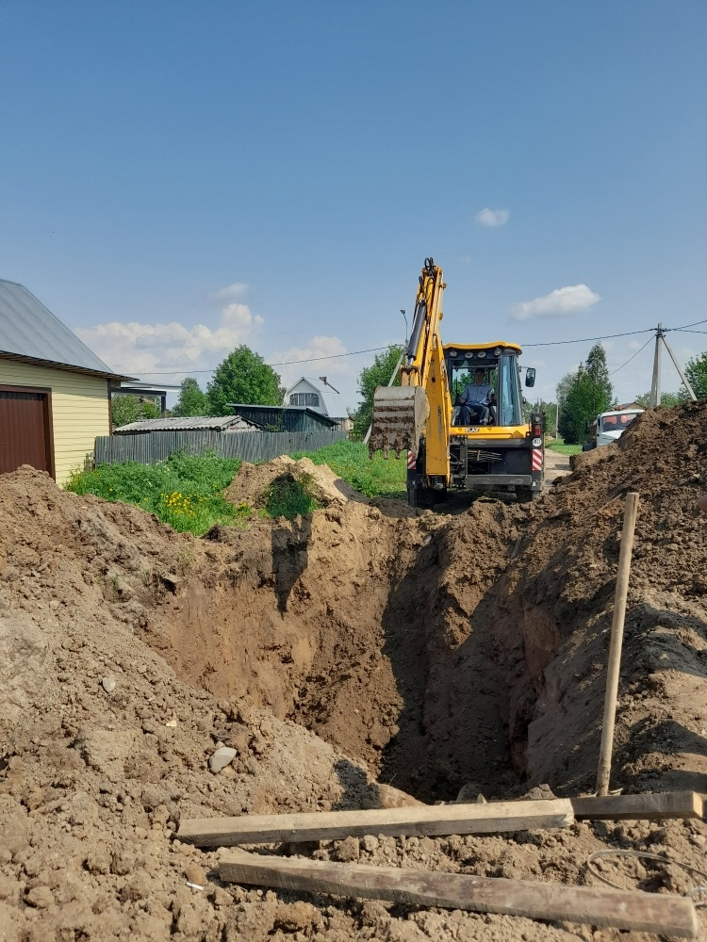

Монтаж наружных сетей холодного водоснабжения ежегодно инициируется жителями многоквартирных домов. В текущем году сети ХВС смонтированы по ул. Менжинского, ул. Седовцев (2 участка), ул. Каменная. Стоимость работ 6,9 млн. рублей.

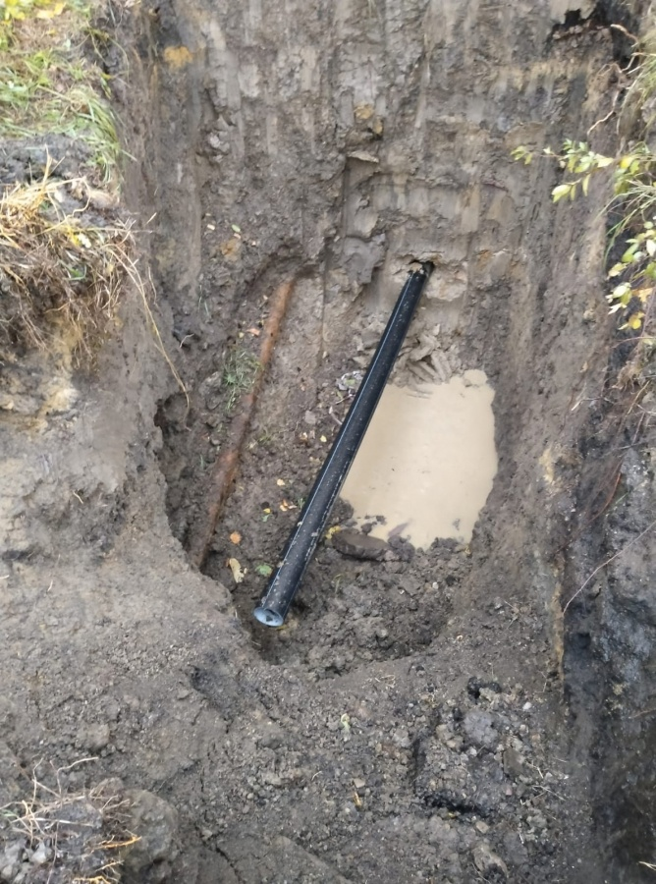

Отремонтированы сети по ул. Кирова в микрорайоне Харовсклеспром г. Харовска.

В сфере теплоснабжения в г. Харовске реализовано 4 проекта: отремонтировано 3 участка тепловых сетей на сумму 7,5 млн. рублей.

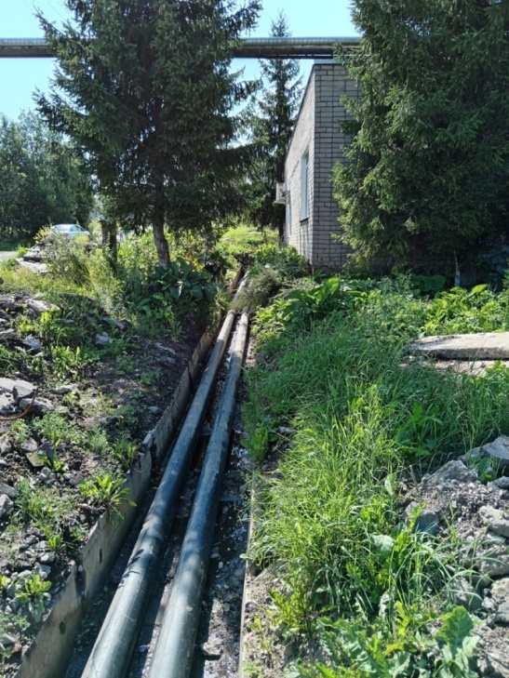

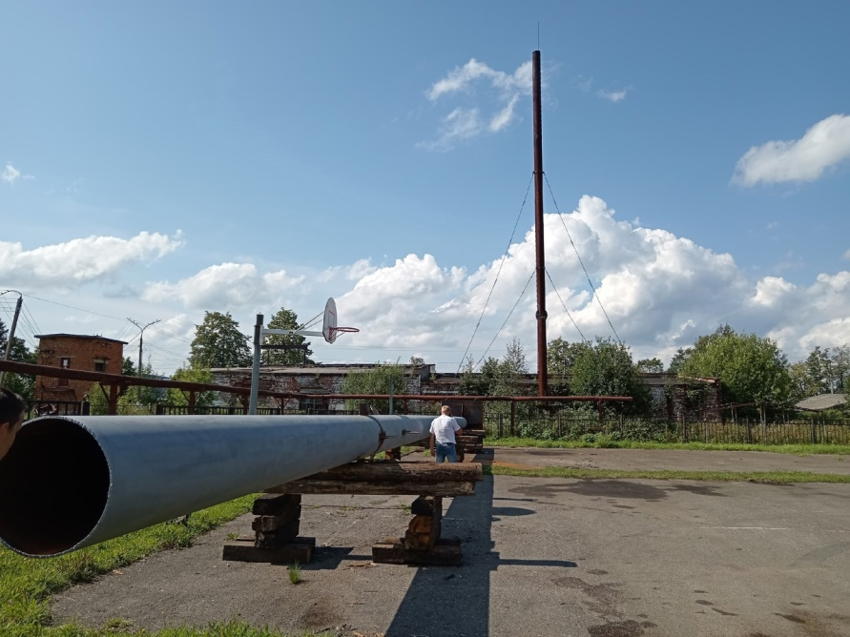

Проведен долгожданный ремонт системы теплоснабжения городской бани по ул. Советская. Проект реализован на сумму 2,5 млн. рублей.

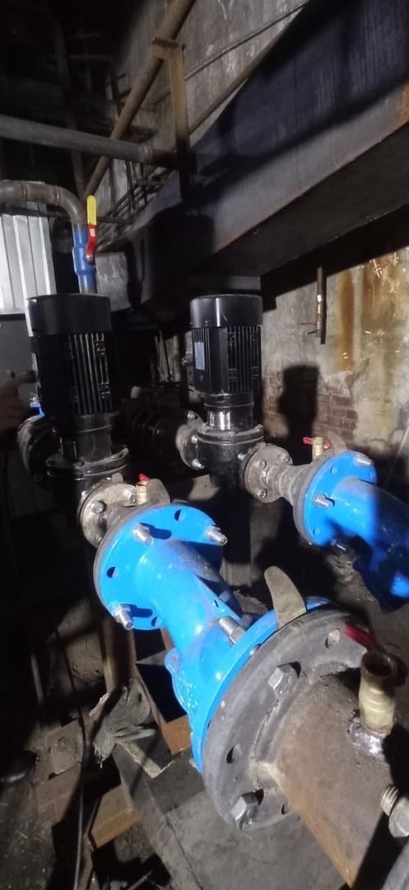 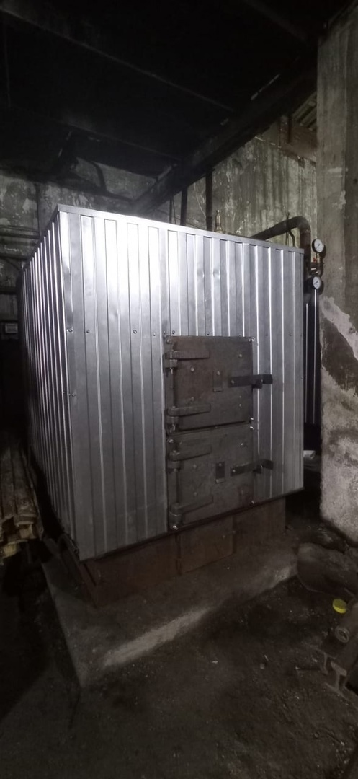

Ежегодно в рамках проекта «Народный бюджет» осуществляется благоустройство города. В 2023 году реализован проект – восстановление дренажных систем (0,7 млн. руб.)

Именно в рамках данного проекта начаты подготовительные работы по созданию парка «Патриот», расположенного вблизи железнодорожного переезда на въезде в г. Харовск. Проведено бгагоустройство территории на сумму 1,2 млн. рублей.

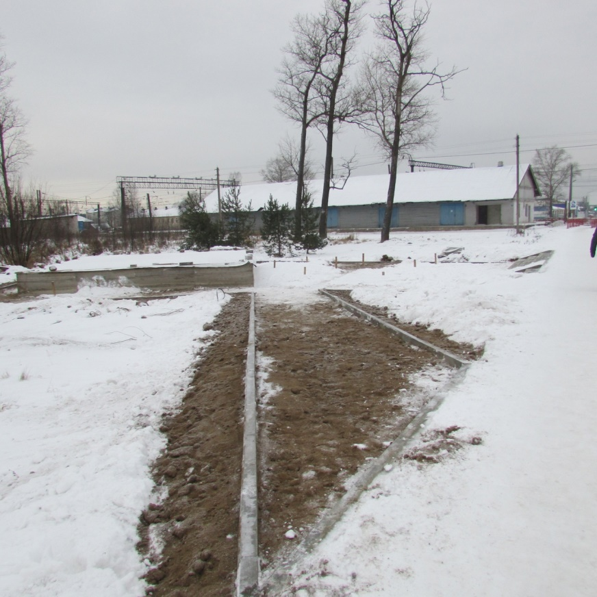

В целях популяризации творчества писателя В.И. Белова, а также развития туристического маршрута «Дорога к дому» установлена информационная конструкция «Харовский округ - родина писателя Василия Белова». Стоимость конструкции с установкой – 0,2 млн. рублей.

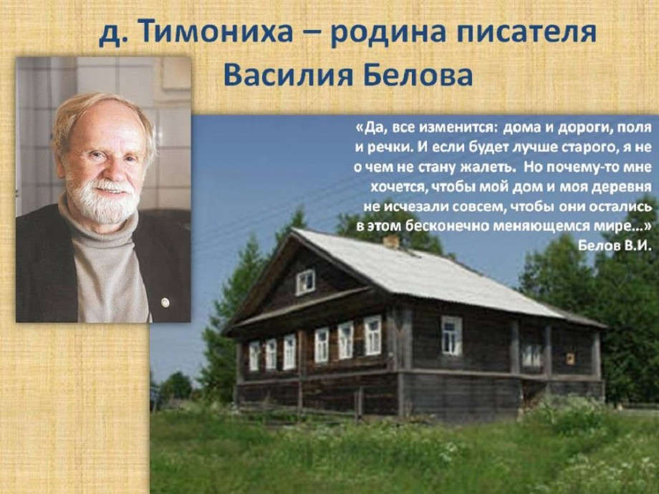

Учениками 4А класса МБОУ «Харовская школа им. В. Прокатова» инициирован проект – благоустройство территории, прилегающей к объекту размещения мемориальной доски Герою Советского Союза В. Прокатову (0,2 млн. руб.).

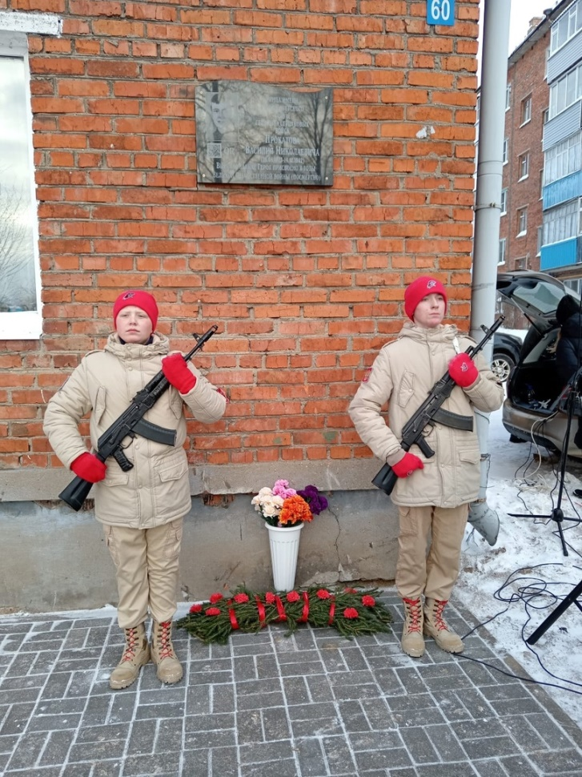

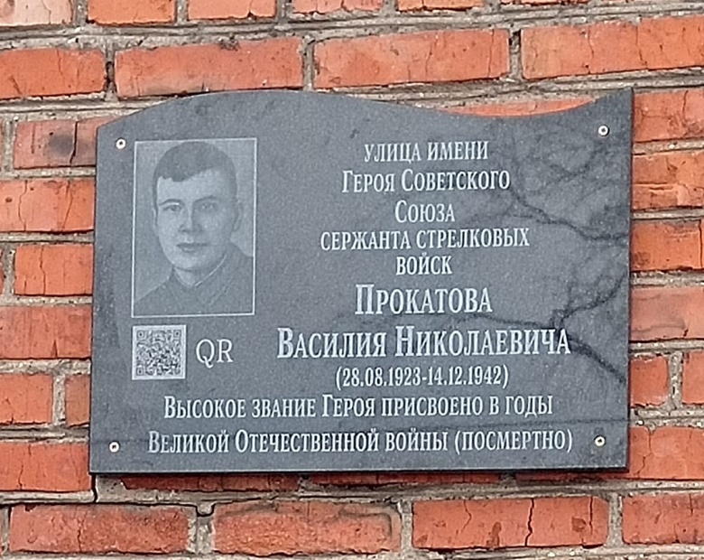

Спортивное сообщество города и округа ежегодно в рамках проекта «Народный бюджет» обновляет материально-техническую базу учреждений спорта. В текущем году приобретена экипировка, оборудование и инвентарь для занятий в объединениях дополнительного образования «Лыжные гонки». Общая стоимость 1,7 млн. рублей.

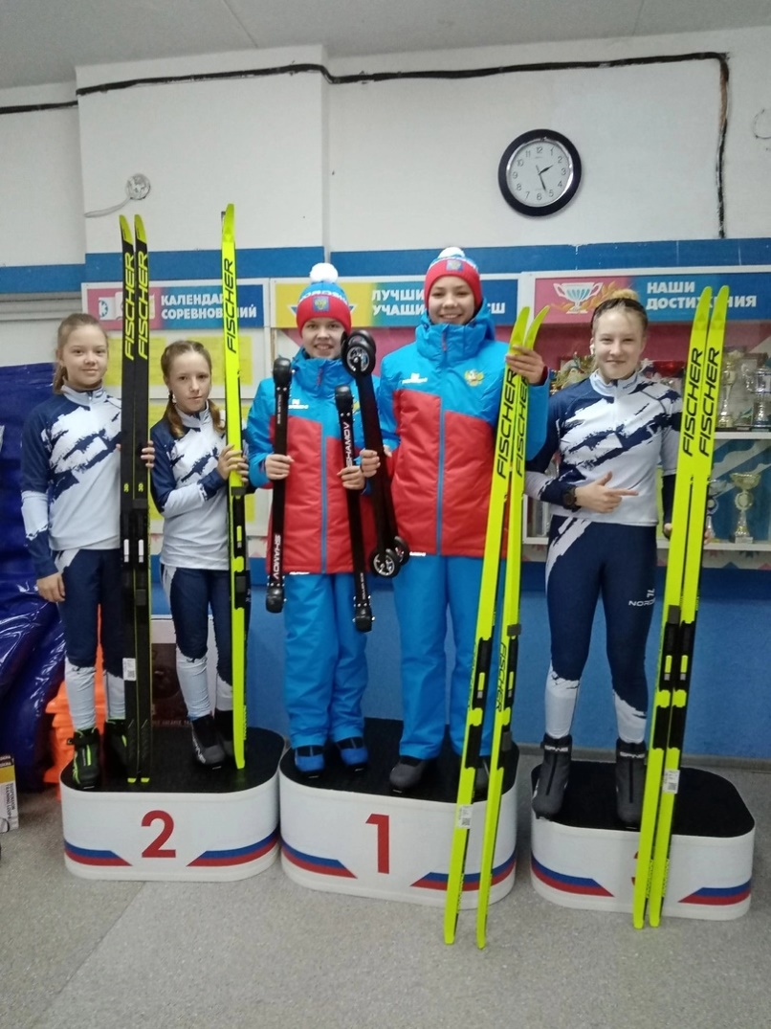

Жители сельский территорий Харовского округа также становятся инициаторам проектов «Народный бюджет».

В текущем году в с. Михайловское (ул. Советская) осуществлен ремонт входной группы в здание МБУ «Харовский культурно-досуговый центр», стоимость работ 0,4 млн. рублей.

Жители ст. Семигородняя стали самыми активными инициаторами проекта в 2023 году. В данном населенном пункте проведена очисьткаи углубление канав на двух участках (ул. Советская- ул. Пустораменская и ул. Архангельская- ул. Привокзальная).

Самым значимым проектом в 2023 году на сельской территории стал монтаж наружных сетей холодного водоснабжения д. Конанцево с/п Харовское (4 участка) и д. Бараниха. Построены новые сети ХВС от г. Харовск до д. Бараниха с заходом в д. Конанцево – 3000 метров. При этом д. Бараниха была переключена на городские сети где качество воды соответствует требованиям СанПин.

Основным подрядчиком по выполнению работ в сфере водоснабжения и водоотведения является МКП «Управление ЖКХ».

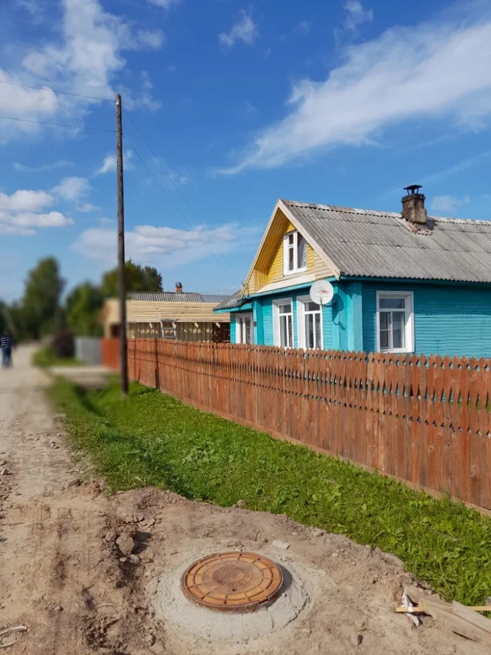

На протяжении восьми лет Харовский муниципальный округ является участником проекта «Команда Губернатора: Мы вместе – Народный бюджет».

Участие в данном проекте будет продолжено, т. к. «Народный бюджет» - это возможность решить целый спектр вопросов местного значения благодаря привлечению средств областного бюджета, бюджета муниципальных образований, средств юридических лиц и жителей территории.